Pasen

Nieuw leven

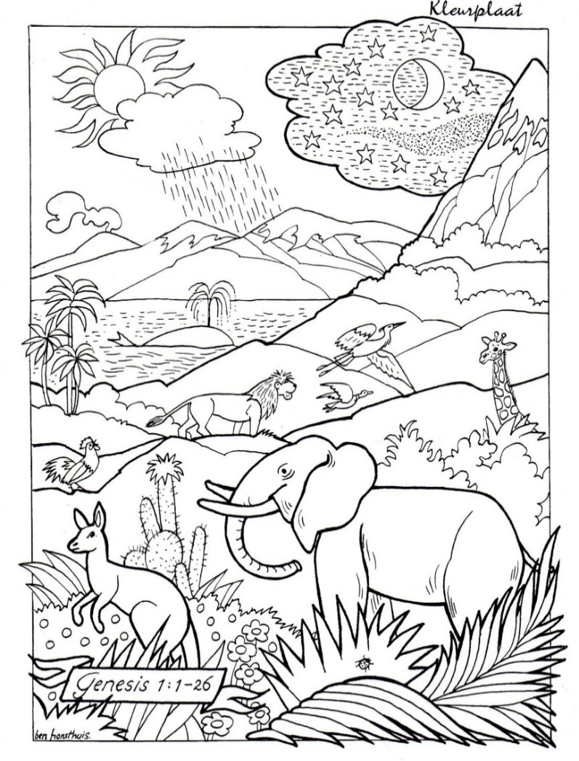

Gezinsviering

19 april 2025

Goedeavond allemaal,

Fijn dat u samen met de kinderen bent gekomen naar deze speciale gezinsviering!

Graag vragen wij u tijdens de viering uw telefoon uit te schakelen.

Daarnaast willen wij u erop attenderen dat er in het linker zijpad voor de kleinsten onder ons speelkussens liggen die ook tijdens de viering gebruikt kunnen worden, evenals de tekeningen en kleurpotloden.

Als hier geen gebruik van wordt gemaakt, is het fijn als de kinderen in de bank bij hun ouders blijven zitten.

Aarzelt u niet om wanneer dit nodig is met uw kind de Link in te gaan, de ruimte naast de kerk, en desgewenst weer terug te keren. Alle kinderen zijn welkom.

Diaken Hubert Berbée zal de kinderen tijdens de viering vragen om naar voren te komen.

Een fijne viering toegewenst.

## Parochie Onze-Lieve-Vrouw van Sion H. Maria Magdalena kerk te Maasland

**Gezinsviering 19 april 2025**

**Voorganger: diaken Hubert Berbée**

**M.m.v. koor Let’s Sing Together o.l.v. Toke Ammerlaan**

**Muzikale begeleiding: Rutger de Ronde (piano), Danny van Etten (drums) en Astrid Temorshuizen (dwarsfluit)**

**VOOR DE VIERING:**

**KOORLIED: “The crown”**

The storm winds blow as they nail him to the cross.

A crown of thorns mask his precious face.

I turn away as his blood flows freely down.

My Savior chose, he chose to wear the crown.

Here at the cross I can see with my own eyes

the depth of love that I never realized.

This day will prove no greater love is found.

My Savior chose, he chose to wear the crown.

And I can almost hear the Father say, “Well done, my good and faithful Son.

You gave your life; salvation can be found.

I’m so proud of you, you chose to wear the crown”

I stand in awe of the One who died for me.

He bears the nails so that I’d be free.

My chains of sin have fallen to the ground.

My savior chose, he chose to wear the crown.

And I can almost hear the Father say, “Well done, my good and faithful Son.

You gave your life; salvation can be found.

I’m so proud of you, you chose to wear the crown.

You chose to wear the crown.”

***Ruime vertaling:***

*Mijn redder koos uit liefde de doornenkroon te dragen*

*Hij gaf zijn leven voor mijn zonden.*

**KOORLIED: “By the Way of the Cross”**

Condemned to die on a cross for crimes he had done,

he was guilty, ev’ryone could see.

But his destiny was changed as he looked at Christ and said,

“when your Kingdom comes, remember me.”

In paradise that day he stood

just like the Lord had said he would,

surrounded by those who had gone before.

One said, “Friend, how did you come?

What are the deeds you have done?”

“With tears in his eyes, I can hear him reply,

“There are no merits to my name,

no works that I can claim.

He who brought me here told me to say,

“I have come by the way of the cross.

I have come by the way of the cross.

It is nothing I have done,

it ’s the suff’ring of God’s Son.

I have come by the way of the cross.”

I had nothing to claim

but my guilt and my shame.

Hopelessly lost, I could not find my way

‘til His glorious light of love shone down on me.

His mercy washed all my sin away.

And what He did for me that day

was a price I know He paid.

By His grace, I too can say,

“I have come by the way of the cross.

I have come by the way of the cross.

It is nothing I have done, it ’s the suff’ring of God’s Son.

I have come by the way

I see millions gathered ‘round the throne

from ev’ry kindred and tongue;

those redeemed by the blood of the Lamb.

As they cast their crowns down at His feet,

this will be their story, this will be their song.

We have come by the way of the cross.

We have come by the way of the cross.

It is nothing we have done,

it ’s the suff’ring of God’s Son.

We have come by the way,

come by the way of the cross.

Of the cross, the cross!

***Vertaling: Door de weg van het kruis***

*Veroordeeld om aan een kruis te sterven voor de misdaden die hij had begaan,*

*Hij was schuldig, iedereen kon het zien.*

*Maar zijn lot veranderde toen hij naar Christus keek en zei,*

*“Als Uw Koninkrijk komt, denk dan aan mij”*

*Die dag stond hij in het paradijs*

*precies zoals de Heer hem dat had gezegd,*

*omgeven door diegenen die hem voor waren gegaan.*

*Iemand zei, “Hoe ben jij hier gekomen?*

*Wat zijn de goede dingen die je hebt gedaan?”*

*Met tranen in zijn ogen, kon ik hem horen antwoorden:*

*“Er staan geen goede daden op mijn naam*

*geen goede werken waar ik verantwoordelijk voor ben”*

*Diegene die mij hier bracht zei mij te zeggen:*

*“Ik ben hier gekomen door het kruis.*

*Het komt niet door wat ik gedaan heb,*

*maar het is door het lijden van Gods Zoon.”*

*“Ik heb niets anders op te eisen*

*dan mijn schuld en mijn schande.*

*Hopeloos verloren, kon ik mijn weg niet vinden,*

*tot zijn glorieuze licht van liefde op mij scheen.*

*Zijn barmhartigheid wiste al mijn zonden*

*en wat Hij voor mij die dag deed*

*was de prijs die Hij betaalde*

*door Zijn genade, zodat ook ik kan zeggen:*

*Ik zie miljoenen mensen van elk geloof en taal verzameld rond de troon*

*die verlost zijn door het bloed van het lam.*

*Als zij hun kronen voor zijn voeten neerwerpen*

*zal dit hun verhaal zijn, dit zal hun lied zijn.*

*“We zijn hier gekomen door het kruis*

*Er is niets dat wij daarvoor gedaan hebben*

*Het is het lijden van God’s Zoon geweest”*

**OPENINGSLIED: “Pasen is een nieuw begin”**

Staande midden in de nacht, schuilend dicht bij elkaar;

“waar blijft het licht, dat ik verwacht”,

zo spreken mensen in gevaar.

Jaren volgen na elkaar, onrecht, angst overal.

Brandt in ons hart niet de bange vrees,

om wat de toekomst brengen zal?

Refrein: Pasen is een nieuw begin,

zoals de lente leven geeft.

Pasen geeft ons nieuwe moed,

omdat de dood geen macht meer heeft.

Mensen zijn tesaam op weg, zij horen bij elkaar.

De boodschap werd hen trouw verteld,

dat ging zo door van jaar tot jaar.

Ieder hoorde ‘t goede nieuws, het was een Goddelijk woord:

Waarover wij samen zingen nu,

maar hebben wij’t wel goed gehoord!

Refrein Pasen is een nieuw begin,

zoals de lente leven geeft.

Pasen geeft ons nieuwe moed,

omdat de dood geen macht meer heeft.

Zijn wij nu in deze nacht in vrede met elkaar

laten wij elkander niet meer los,

het wordt weer Pasen, maak het waar!

Leven wij in deze tijd in vrede met elkaar

Laten elkander niet meer los,

het wordt weer Pasen, maak het waar!

Refrein Pasen is een nieuw begin,

zoals de lente leven geeft.

Pasen geeft ons nieuwe moed,

omdat de dood geen macht meer heeft.

**KRUISTEKEN**

# **OPENING**

1

**KOORLIED: “Shine your light.”**

Shine your light, shine your light. Shine your light on me Jesus.

Shine your light, shine your light. Shine your light on me Jesus.

Shine your light, shine your light. Shine your light on me Jesus.

Shine your light, shine your light. Shine your light on me Jesus.

You are the morning star, my precious one.

Almighty God You are, great things You ‘ve done.

Through all eternity, I ‘ll give you praise.

A brand new song I ‘ll sing, stand face to face.

Shine your light, shine your light. Shine your light in me Jesus.

Shine your light, shine your light. Shine your light in me Jesus.

You are the great I am, the king of kings.

Great rock of ages my urge to sing.

For all eternity, I will proclaim.

You won the victory, I bless your name.

Shine your light, shine your light. Shine your light through me Jesus.

Shine your light, shine your light. Shine your light through me Jesus.

Shine, shine, shine through me.

Shine your light, shine your light. Shine your light through me Jesus.

**OPENINGSGEBED**

2

Eeuwige en liefdevolle God,

wij vragen U:

help ons moed te putten

uit de dood van die ene mens:

Jezus van Nazareth,

die liet zien dat de dood geen eindpunt is,

maar een nieuw begin.

Geef dat wij beseffen

dat er tussen hemel en aarde

meer is dan wij kunnen zien.

Dat onze grenzen niet Uw grenzen zijn.

Dat wij in leven en sterven

geborgen zijn in Uw hand.

***Amen****.*

**EERSTE LEZING: het scheppingsverhaal (Genesis)**

In het begin maakte God de hemel en de aarde. De aarde was leeg en verlaten. Overal was water, en alles was donker. En er waaide een hevige wind over het water.

Toen zei God: ‘Er moet licht komen.’ En er kwam licht. God zag hoe mooi het licht was. Hij scheidde het licht en het donker. Het licht noemde hij ‘dag’ en het donker noemde hij ‘nacht’.

***Allen: Toen werd het avond en het werd ochtend. Dat was de eerste dag.***

God zei: ‘Er moet in het midden van het water een koepel komen om het water te verdelen.’ En zo gebeurde het. God maakte de koepel. Zo verdeelde hij het water in tweeën: water boven de koepel en water onder de koepel. Die koepel noemde God ‘hemel’.

***Allen: Toen werd het avond en het werd ochtend. Dat was de tweede dag.***

God zei: ‘Het water onder de hemel moet naar één plaats stromen. Dan komt er droge grond tevoorschijn.’ En zo gebeurde het. God noemde de droge grond ‘land’, en het water noemde hij ‘zee’. En God zag hoe mooi het was.

3

God zei: ‘Er moet van alles groeien op het land. Planten met zaad en bomen met vruchten.’ En zo gebeurde het. Op het land kwamen allerlei planten met zaad en allerlei bomen met vruchten. En God zag hoe mooi het was.

***Allen: Toen werd het avond en het werd ochtend. Dat was de derde dag.***

God zei: ‘Er moeten lichten aan de hemel komen om verschil te maken tussen de dag en de nacht. Die lichten moeten laten zien welk seizoen het is, en welke dag en welk jaar. En ze moeten licht geven op aarde.’ En zo gebeurde het. God maakte de twee grote lichten. De zon om overdag te schijnen, en de maan om ’s nachts te schijnen. God maakte ook de sterren. Hij zette de zon en de maan aan de hemel om licht te geven op de aarde. En om het verschil aan te geven tussen dag en nacht, en tussen licht en donker. God zag hoe mooi het was.

***Allen: Toen werd het avond en het werd ochtend. Dat was de vierde dag.***

God zei: ‘Het water moet vol leven zijn, vol met allerlei dieren. En boven de aarde, in de lucht, moeten vogels vliegen. God maakte de grote zeedieren en alle kleine waterdieren. Het water was vol dieren. Hij maakte ook alle soorten vogels. En God zag hoe mooi het was.

God zegende de dieren. Hij zei: ‘Jullie moeten jongen krijgen. Overal in de zee moeten dieren komen, en overal op aarde vogels.’

***Allen: Toen werd het avond en het werd ochtend. Dat was de vijfde dag.***

God zei: ‘Ook op het land moeten allerlei dieren komen: wilde en tamme dieren, en heel kleine dieren.’ En zo gebeurde het. God maakte de dieren, alle wilde en tamme dieren en alle kleine dieren. En God zag hoe mooi het was.

God zei: ‘Nu wil ik mensen maken. Ze moeten op mij lijken. Ze zullen de baas zijn over de vissen in de zee en de vogels in de lucht. En ook over het vee, over alle kleine dieren en over de hele aarde.’ Toen maakte God de mensen. Hij maakte ze zo dat ze op hem leken. Hij maakte ze als man en als vrouw.

4

God zegende de mensen. Hij zei: ‘Jullie moeten kinderen krijgen. Zorg ervoor dat er overal op aarde mensen komen. Jullie moeten de baas zijn over de aarde. En ook over de vissen in de zee, over de vogels in de lucht en over alle dieren op het land.’.

God keek naar alles wat hij gemaakt had en zag dat het heel mooi was.

***Allen: Toen werd het avond en het werd ochtend. Dat was de zesde dag.***

Zo werden de hemel en de aarde gemaakt, en alle prachtige dingen die daarbij horen.

Op de zevende dag was God klaar met zijn werk. Toen rustte hij uit. God zegende de zevende dag. Hij maakte van die dag een bijzondere dag. Want op die dag was hij klaar met de schepping en rustte hij uit van al Zijn werk.

Dat is het verhaal van de schepping van de hemel en de aarde. Zo zijn de hemel en de aarde ontstaan.

**TUSSENZANG: “Net als toen”**

Eens lag over alles een stilte,

en gehuld nog in kilte, was de aarde nog grijs.

Tot er licht kwam, het grauw verdween en sloeg op de vlucht,

door het vuur van de zon.

Toen sloeg onze aarde aan ‘t zingen,

er kwam kleur aan de dingen, en de zee golfde blauw.

Groen de aarde, de grond getooid met allerlei tint,

en de hemel van azuur.

Vogels zongen, bloemen bloeiden, feest van klank en van geuren.

Winden waaiden en de hemel zaaide de bodem vol met kleuren.

Toen riep God de mensen tot leven

om hen alles te geven, wat zijn hand had gemaakt.

In hun harten werd liefde neergelegd als een zaad,

en Hij schonk hen aan elkaar.

Weet mens, dat de Schepper van ‘t leven jou dit alles wil geven,

het uit liefde te doen.

Draag de wereld, behoed het jouw geschonken geluk,

maak de morgen net als toen.

**GEBED**

Voorganger:  
Vasten bracht ons dichter bij Jezus. En voordat we naar het paasverhaal gaan luisteren, naar het verhaal van Jezus, willen we eerst alles weg doen uit ons hart wat onszelf en ook

anderen van Jezus afhoudt.

In mijn hart is een kamertje

waar het vaak te koud is.

Als ik in dat kamertje zit,

dan ben ik boos en kijk ik nors.

Wil Jij dat kamertje wat warmer maken, goede God?

***Allen: Heer God wij willen vragen, vergeef het ons***

***en help ons andere mensen warme aandacht te geven***

6

In mijn hart is een kamertje,

met muren hard en ruw als steen.

Als ik in dat kamertje zit,

dan spreek ik bittere woorden

en hou de anderen op afstand.

Wil Jij dat kamertje wat zachter maken, goede God?

7

***Allen: Heer God wij willen vragen, vergeef het ons***

***en help ons met zachte woorden te spreken.***

6

In mijn hart is een kamertje,

dat net groot genoeg is voor mij alleen.

Als ik in dat kamertje zit,

kan niemand anders er nog bij.

Dan denk ik alleen maar aan mij alleen.

Wil Jij dat kamertje wat ruimer maken, goede God?

***Allen: Heer God wij willen vragen, vergeef het ons***

***en help ons voor anderen open te staan***

Voorganger:

Moge de goede God zich over ons ontfermen, ons onze fouten vergeven en ons helpen om mensen te worden die op Hem gelijken.

**EVANGELIE**

*Uit het Heilig Evangelie van onze Heer Jezus Christus volgens Lucas.*

Op de eerste dag van de week

gingen de vrouwen zeer vroeg in de morgen naar het graf,

met de welriekende kruiden die zij klaargemaakt hadden.

Zij vonden de steen weggerold van het graf,

gingen er binnen,

maar vonden er het lichaam van de Heer Jezus niet.

Terwijl zij niet wisten wat daarvan te denken,

stonden er plotseling twee mannen voor hen

in een stralend wit kleed.

Toen zij van schrik bevangen het hoofd naar de grond bogen,

vroegen de mannen haar:

“Waarom zoekt ge de levende onder de doden?

Hij is niet is hier,

Hij is verrezen.

Woord van de Heer.

***Allen: Wij danken God.***

**KOORLIED: Easter Song**

8

Hear the bells ringing, they're singing  
That we can be born again!  
Here the bells ringing, they're singing  
Christ is risen from the dead!

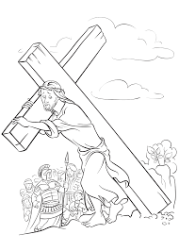The angel up on the tombstone  
Said, “He is risen, just as He said.  
Quickly now, go tell His disciples  
That Jesus Christ is no longer dead!

Joy to the world,  
He is risen, Hallelujah,  
He's risen, Hallelujah.  
He's risen, Hallelujah, Hallelujah!

1e twee coupletten herhalen.

Joy to the world  
He is risen, Hallelujah,  
He's risen, Hallelujah.  
He's risen, Hallelujah

He's risen, Hallelujah

Hallelujah!

**KORT WOORD**

**GEBED BIJ HET WIJDEN VAN HET WATER**

Heer, onze God, breng door uw verrezen Zoon Jezus

die afgedaald is in het water, dit water tot leven.

Laat de levenskracht van de heilige Geest

als een storm over dit water gaan.

Wij bidden U : Heer, zegen dit water dat Gij geeft als bron van leven. Maak alle gelovigen fris en krachtig als dit water:

vruchtbaar, sprankelend en helder als water maar kan zijn.

+ In de naam van de Vader en de Zoon en de Heilige Geest,. Amen

*Besprenkeling van de gelovigen*

**GELOOFSBELIJDENIS**

Geloven jullie in God, de almachtige Vader,

Schepper van hemel en aarde?

***Allen: Ik geloof.***

Geloven jullie in Jezus Christus,

zijn eniggeboren Zoon, onze Heer,

die geboren is uit de maagd Maria,

die geleden heeft, gestorven en begraven is,

die uit de dood is opgestaan en zit aan

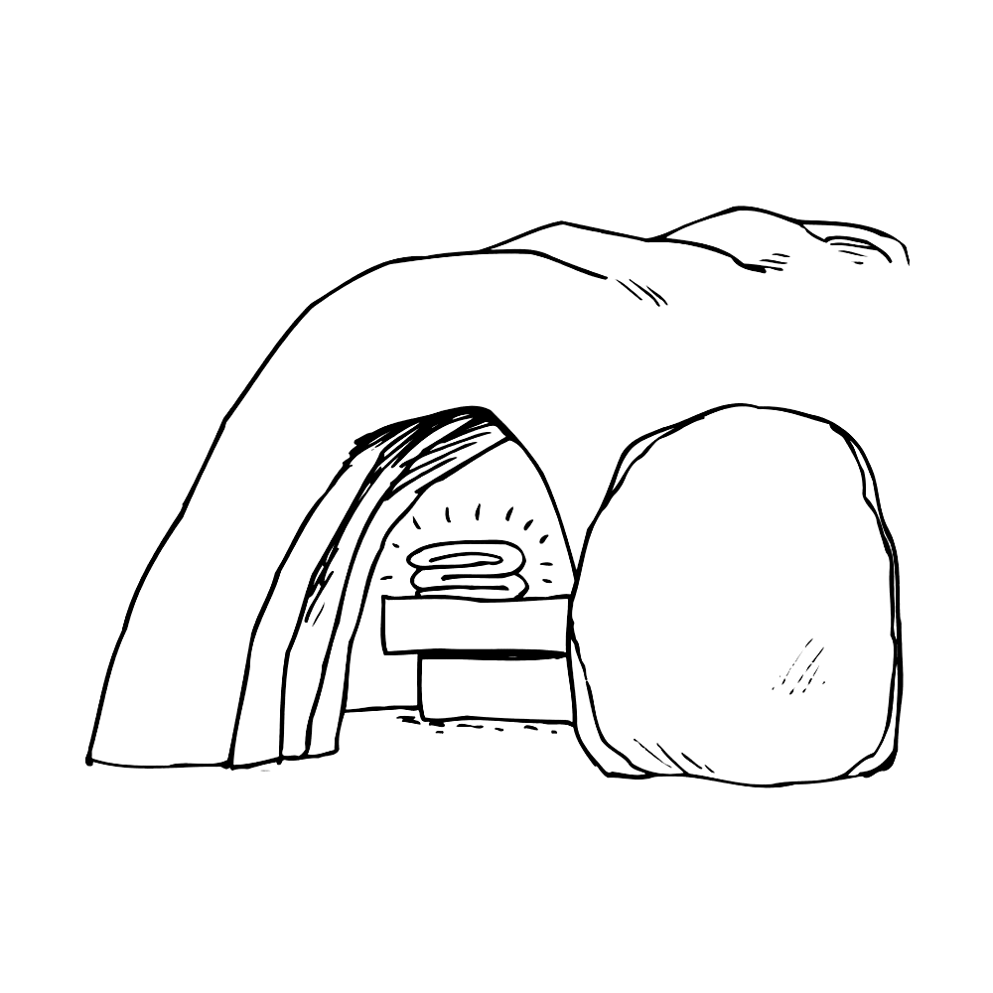Gods rechterhand?

***Allen: Ik geloof.***

Geloven jullie in de Heilige Geest,

de Heilige katholieke kerk,

de gemeenschap van de heiligen,

de vergeving van de zonden,

de verrijzenis van het lichaam

en het eeuwig leven?

***Allen: Ik geloof.***

Moge de almachtige God,

de Vader van onze Heer Jezus Christus

ons in Zijn liefde bewaren.

***Allen: Amen.***

**VOORBEDE**

Goede God,

wij bidden samen tot U, de Herder van alle mensen,  
dat U oog en oor heeft voor onze vragen en gebeden.

Goede God,  
wij bidden voor priesters, diakens, pastoraal werkers en vrijwilligers in onze kerk,   
dat zij allen een sprekend voorbeeld zijn van Gods liefde.  
Dat zij jonge mensen mogen boeien  
en laten groeien in hun geloof.  
Laat ons bidden.

***Allen: Heer onze God, wij bidden U, verhoor ons.***

Goede God,  
wij bidden dat ieder op een eigen manier  
mag groeien in verbondenheid  
en steun naar anderen toe.  
Dat wij samen verder mogen gaan  
in Jezus' spoor.  
Laat ons bidden.  
***Allen: Heer onze God, wij bidden U, verhoor ons****.*

Goede God,  
wij bidden voor onze jeugd.

Dat zij op hun levensweg lieve mensen mogen ontmoeten.  
die vreugde en warmte uitstralen,  
zodat ze als enthousiaste en blije christenen  
door het leven kunnen gaan.  
Laat ons bidden.

***Allen: Heer onze God, wij bidden U, verhoor ons.***

Goede God,

wij bidden voor onze parochiegemeenschap,

in het bijzonder voor: (*misintenties)*

9

Goede God,

mogen zij eeuwig bij U in vrede leven

en geef Uw licht en steun aan degenen die hen missen.

Laat ons bidden.

***Allen: Heer onze God, wij bidden U, verhoor ons.***

Goede God,

luister naar de vragen van Uw mensen, Uw gezinnen en Uw gemeenschappen. Sluit al hun grote vragen in Uw menslievend hart en leidt hen als een goede herder langs wegen vol geluk.

***Allen: Amen***

**COLLECTE**

# Dit is een betaalverzoek voor Collecte

# RK kerk Maasland. Hartelijk dank voor

# uw bijdrage! Scan de code met de

# Camera App op je telefoon.



# **KOORLIED: “Get on Your Feet”**

Get on your feet, stand up for Jesus!

Get on your feet for all the world to see.

Rise up, o Church of God,

rise up from your sleep, get on your feet!

There’s a time to work and a time to rest,

a time to listen and a time to be blessed.

But now our God is calling His army to the fight

to overcome the enemy and stand for what is right!

Get on your feet, stand up for Jesus!

Get on your feet for all the world to see.

Rise up, o Church of God,

rise up from your sleep, get on your feet!

Rise up, o Church of God!

Let the church rise up like a mighty army of the Lord,

marching into battle with His Word, our mighty sword!

We’ve been silent long enough,

but through the pow’r of God we must shout victory,

keep gaining ground and let the church rise up!

Stand up for Jesus, ye soldiers of the cross!

Lift high His banner, it must not suffer loss.

Onward to vict’ry, sound the battle cry!

Let the church arise!

Get on your feet, stand up for Jesus!

Get on your feet for all the world to see.

Rise up, O Church of God!

Rise up from your sleep,

get up on your feet!

Sound the battle cry!

Church of God arise!

Let the church arise!

***Vertaling: Ga staan, sta op voor Jezus!***

*Ga staan, sta op voor Jezus!*

*Ga staan zodat de hele wereld het kan zien!*

*Ontwaak, O kerk van God*

*Wordt wakker, sta op!*

*Er is een tijd om te werken en een tijd om te rusten,*

*Een tijd om te luisteren en een tijd om de zegen te ontvangen.*

*Maar nu roept onze God de mensen op om zelf het onrecht tegen te gaan*

*en voor het goede op te komen.*

*Laat de kerk opstaan als een machtig leger van God*

*De strijd aangaan door het Woord, ons machtige Zwaard*

*We zijn lang genoeg stil geweest,*

*Maar door de kracht van God moeten we victorie juichen*

*We winnen terrein en de kerk verrijst*

*Sta op voor Jezus, jullie soldaten van het kruis*

*Til Zijn vlag hoog op, het mag geen verliezen lijden*

*Voorwaarts naar de overwinning, laat de strijdkreet horen*

*Laat de kerk opkomen!*

# **VREDESWENS**

Heer Jezus Christus, U hebt aan Uw apostelen gezegd:

“Vrede laat Ik u; mijn vrede geef Ik u.”

Let niet op onze zonden, maar op het geloof van Uw Kerk.

Vervul Uw belofte: geef vrede in Uw Naam en maak ons

één. Gij die leeft in eeuwigheid. Amen.

De vrede des Heren zij altijd met u.

En met Uw geest.

**ONZE VADER**

**Allen: Onze Vader, die in de hemel zijt,**

**uw Naam worde geheiligd, uw Rijk kome,**

**uw wil geschiede op aarde zoals in de hemel.  
Geef ons heden ons dagelijks brood,**

**en vergeef ons onze schulden,   
zoals ook wij vergeven aan onze schuldenaren;  
en breng ons niet in beproeving,**

**maar verlos ons van het kwade.**.

**Want van U is het Koninkrijk,**

**en de kracht en de heerlijkheid,   
tot in eeuwigheid.**

**Amen.**

**SAMENZANG: “Vrede zij U”**

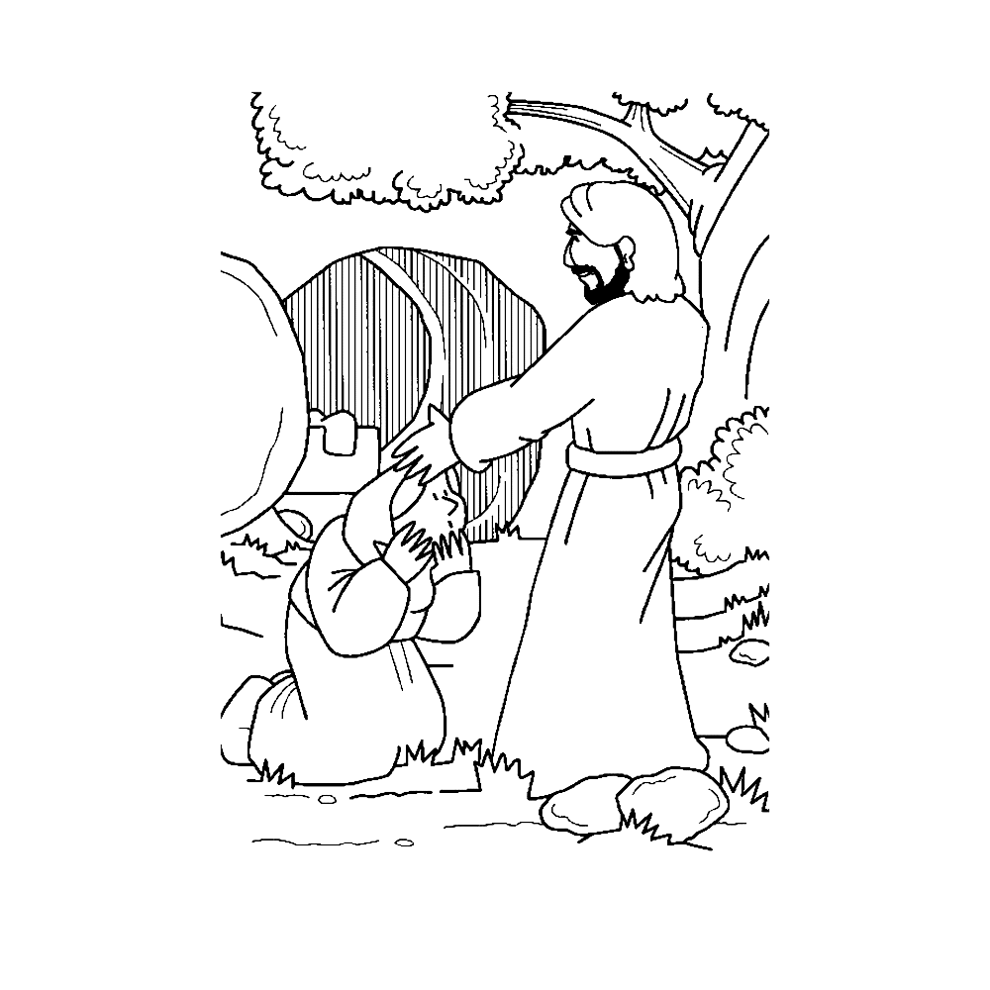Vrede zij u, vrede zij u,

gelijk mij de Vader zond, zend ik ook u.

Vrede zij u, vrede zij u,

gelijk mij de Vader zond, zend ik ook u.

Blijf in mijn vrede, blijf in mij,

mijn woord moet in u zijn, dat maakt u vrij.

Blijf in mijn vrede, blijf in mij,

mijn woord moet in u zijn,dat maakt u vrij.

Ontvangt mijn Geest, Heilige Geest,

Hij zal u leiden, weest niet bevreesd.

Ontvangt mijn Geest, Heilige Geest,

Hij zal u leiden, weest niet bevreesd.

Vrede zij u, vrede zij u,

gelijk mij de Vader zond, zend ik ook u.

Vrede zij u, vrede zij u,

gelijk mij de Vader zond, zend ik ook u

**SLOTGEBED**

Jezus, U hebt zoveel goed gedaan in de wereld

maar mensen hebben U pijn gedaan en gedood.

Toen heeft God laten zien dat Hij geloofde in U

en in Uw manier van leven.

Hij deed U opstaan uit de dood.

Wij begrijpen het niet,

maar wij geloven In Uw leven, Uw woorden en Uw daden.

En wij vragen U om ons te helpen net als U te leven.

Als mensen van goedheid, eerlijkheid en liefde.

Wil ons daarbij helpen, dat vragen wij U

die leeft bij God in eeuwigheid.

***Allen: Amen****.*

**SLOTGEDACHTE: PASEN**

Hoog tijd  
om uit je winterslaap te ontwaken  
je cocon te doorbreken  
en de zon van achter de wolken te halen.

Voel de lentewind  
een nieuwe warmte  
die het dorre kleurt,  
een glimlach die ijs doet smelten.

Geef dromen weer een kans  
laat optimisme donkere gedachten stuiten  
laat hoop aan woorden kiemkracht geven,  
lenteknoppen die openbreken  
in bloesempracht.

Opstaan om te leven  
verder gaan  
niet blijven staren  
op wat voorbij en onomkeerbaar is.  
Verrijzen uit het puin.

Leven is sterker dan het graf van de dood.

**MEDEDELINGEN**

**ZEGEN**

**SLOTLIED: “Heer Uw licht en Uw liefde schijnen”**

12

Heer Uw licht en Uw liefde schijnen.

Waar U bent zal de nacht verdwijnen.

Jezus, licht van de wereld, vernieuw ons.

Levend Woord, ja uw waarheid bevrijdt ons.

Schijn in mij, schijn door mij.

Refrein: Kom, Jezus kom, vul dit land met Uw heerlijkheid.

Kom Heil'ge Geest, stort op ons uw vuur.

Zend uw rivier, laat uw heil heel de aard vervullen.

Spreek, Heer uw woord dat het licht overwint.

Heer, ' k wil komen in uw nabijheid.

Uit de schaduwen in uw heerlijkheid.

Door het bloed mag ik U toebehoren.

Leer mij, toets mij, uw stem wil ik horen.

Schijn in mij, schijn door mij.

Refrein:

Staan wij oog in oog met U Heer.

Daalt uw stralende licht op ons neer.

Zichtbaar, tastbaar wordt U in ons leven.

U volmaakt wie volkomen zich geve.

Schijn in mij, schijn door mij.

Refrein:

13



**Deze viering werd voorbereid door de werkgroep Gezinsviering,**

**in nauwe samenwerking met Diaken Hubert Berbée**

**en de Aloysius school.**

**Wij wensen u een zalig Pasen!**

14